绝密★启用前
2012年全国中学生生物学联赛（内蒙古赛区）预赛试题
注意事项： 1．请用2B铅笔在机读卡上填涂考号、姓名及你所选择的答案；
2．试题按学科分类，单选和多选混排，每小题标明分值及单选或多选，答案完全正确才可得分；
3．答题时间120分钟，全卷共l60分。
第Ⅰ部分 细胞生物学.生物化学.微生物学（1-30题，40分）
1.不含有核酸的细胞结构是（单选，1分）
A.线粒体 B.细胞核 C.粗糙内质网 D．光面内质网
2.有人将氰化钾加到动物细胞培养基上，则这些培养的细胞受到这样处理后最可能受到影响的过程是（单选，1分）
A.物质通过质膜的主动运输 B.物质通过质膜的被动运输C.物质通过质膜的自由扩散 D.质膜的厚度
3.细胞分化发生在（单选，2分）A.个体成熟过程中 B.原肠胚时期 C.卵裂期 D.胎儿期
4.对于癌症进行放疗和化疗的时候，当癌细胞处于细胞周期的某一阶段的时候，最多能够产生的ATP数是（单选，1分）
A.GI 期 B.S期 C.G2期 D.M期
5. 下列哪一项不是程序性死亡？（单选，1分）A.细胞凋亡是一种程序化过程
B.细胞凋亡不受神经支配 C.DNA降解成核苷酸的过程 D.细胞凋亡起源于原核生物
6.下列叙述正确的是（多选，2分）A.植物细胞都能进行光合作用
B.没有线粒体的细胞不能进行呼吸作用产生ATP C.细胞生物都有细胞核 D.翻译在细胞质中进行
7.以下哪个有关核仁的说法是正确的？（单选，2分）(作废)A.核仁在有丝分裂中消失
B.rRNA合成在核仁进行 C.tRNA合成在核仁进行 D.小核仁可融合成大核仁
8.染色体出现成倍状态发生于细胞周期中的（单选，1分）
A.G1期和晚M期 B. G1期和S期 C. G2期和早M期 D. G0期和G1期
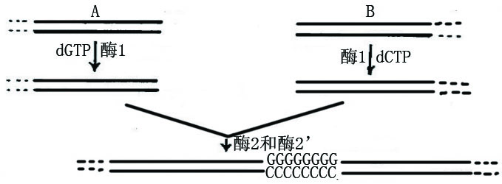
9.看图回答，酶的名称配对正确的是（单选，2分）
A. 酶1 ----末端脱氧核苷酸转移酶
B. 酶2 ----碱性磷酸酶 防止末端粘连
C. 酶2——逆转录酶
D. 酶2’——DNA聚合酶I
10.有人在做细胞实验的时候，将一种化合物加到一种伸长的原生生物细胞的培养液中，结果发现细胞变成球形，同时细胞内的细胞器停止胞质环流运动。你认为受到加入的化合物直径影响的细胞结构是（单选，1分）A.细胞壁 B.细胞骨架 C．细胞膜 D.中心体
11．三羧酸循环是物质代谢的枢纽，是糖.脂和蛋白质相互转化的共同通路。三羧酸循环的许多中间产物能够进入其他代谢途径。下列有关物质代谢的描述中，哪些是正确的? （多选，3分）
A．乙酰CoA可以进入脂肪酸合成途径 B．草酰乙酸能够通过转氨基作用生成天冬氨酸
C．肝细胞尿素循环产生的延胡索酸可以直接进入TCA循环中 D．α-酮戊二酸能够通过转氨基作用生成谷氨酸
12.在有氧条件下，葡萄糖氧化分解途径是（单选，2分）
A.发酵途径 B.柠檬酸循环 C.氧化磷酸化 D.酵解途径
13.下列关于一般种子萌发的叙述中，正确的有（多选，2分）
A.植物为自养型生物，因此萌发过程中光照是必须的
B.种子萌发时需要足够的水分，应将种子浸泡在水中直到发芽为止
C.种子萌发时需要足够的空气，因此最好不要放在密闭的塑料袋内
D.欲促使休眠中的种子发芽，添加赤霉素是可行的方法之一
14.酶具有极强的催化功能，其原因是（单选，1分）A．增加了反应物之间的接触面
B．降低了底物分子的活化能 C．提高了反应物分子中的活化能 D．降低了底物分子的自由能
15．溶菌酶可溶解细胞壁中的肽聚糖，其作用位点是位于N-乙酰胞壁酸和N-乙酰葡萄糖胺间的（单选，1分）A．α-1，4糖苷键 B.β-1，4糖苷键 C. α-1，6糖苷键 D. β-1，6糖苷键
16.糖酵解过程中要用到辅酶I(NAD⁺)的反映是（单选，1分）
A．甘油醛-3-磷酸→甘油醛-2-磷酸 B. 果糖-6-磷酸→果糖-1,6-二磷酸
C. 甘油醛-3-磷酸→甘油酸-1,3-二磷酸 D. 甘油酸-1,3-二磷酸→甘油酸-3-磷酸
17.与pCAGCT互补的DNA序列是（单选，1分）A．pAGCTG B.pGTCGA C.pTCGAC D.pAGCUG
18.以下可用来确定人某种细胞所有的基因的表达水平的技术手段是（单选，1分）
A.Southem 印迹 B.Northern印迹 C.Western印迹 D.基因芯片
19.男性不产生的激素是（单选，1分）A.睾酮 B.促黄体激素 C.卵泡雌激素 D.孕酮
20.糖原、ATP、DNA、RNA和蛋白质共有的官能团有（单选，1分）
A．羧基 B．羰基 C．羟基 D．磷酸根
21.可用于染细胞中的液泡，可鉴定细胞死活的染色液是（单选，1分）
A．石碳酸—品红染色液 B．中性红溶液 C．醋酸洋红酸性染料D．健那绿溶液
22.精子的顶体是由精细胞的哪种细胞结构分化而成的？（单选，1分）
A．内质网 B．线粒体 C．高尔基体 D．细胞核
23.植物细胞中，能够合成ATP的场所是（单选，1分）(作废)
A．胞质溶胶 B．叶绿体 C．细胞核 D．线粒体
24.假定有一天你醒来，发现喉咙痛还流鼻涕，于是你看医生。医生给你开了抗生素，可是你吃了并没有好转。其最可能的原因是（单选，1分）A．你需要消毒剂，而不是抗生素
B．你需要注射疫苗，而不是抗生素C．你被病毒感染了D．抗生素只能消除感染的症状，而不会治愈感染
25．（1分）下列哪种方法可用于总活菌数计数（单选，1分）
A.浊度计比色法 B.光电比色法 C.血球计算板法 D.平板菌落计数法
26.原核细胞与真核细胞相同的特性是（多选，2分）A．均含有环状 DNA B．均含有线状 DNA
C．染色体的基本单位是核小体 D．均含有作为蛋白质合成的机器-----核糖体
27．制备细菌涂片时，涂片通过火焰烤的目的是（单选1分）A．杀菌B．固定细菌C．消毒D．促进代谢
28．禽流感是由 引发的疾病（单选，1分）A．细菌 B．病毒 C．衣原体 D．放线菌
29．细菌毒素包括外毒素和内毒素两类，它们的正确区别是（单选，1分）
A．前者毒性较强，后者毒性较弱 B．前者是脂多糖，后者是蛋白质
C．前者耐高温，后者不耐高温 D．前者特异性若，后者特异性强
30．在体外完成PCR（聚合酶链式反应）时需加入的物质有哪些？（多选，2分）
A．DNA模板 B．DNA引物 C．dNTP D．DNA连接酶 E．DNA聚合酶

第Ⅱ部分 植物和动物的解剖.生理.组织和器官的结构与功能（31-68题，48分）
31．在下面几种结构：①皮层 ②中柱 ③凯氏带 ④外始式木质部⑤五壁增厚 ⑥中柱鞘，哪些结构是只有根的结构中才会有的？（单选，1分）A．①②③ B．②③④ C．③④⑤ D．④⑤⑥
32.蔷薇、洋槐、皂角、仙人掌上的刺分别属于（单选，1分）
A．叶刺.枝刺.枝刺.皮刺 B．皮刺.叶刺.叶刺.枝刺C．皮刺.叶刺.枝刺.叶刺D．叶刺.皮刺.叶刺.枝刺
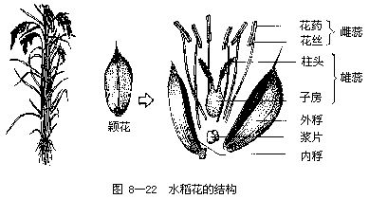
33．有的植物，其顶芽伸展为一段枝条后，生长变得缓慢或停止生长，而由顶芽下的两个侧芽同时伸展为两个新枝，新枝顶芽的生长活动也与母枝一样，并再由下方两个侧芽生一对新枝，如此继续发展下去。这种分枝方式称（单选，1分）
Ⅰ
Ⅱ
Ⅲ
Ⅳ
Ⅴ
Ⅵ
Ⅶ
A．二叉分枝 B．假二叉分枝 C．合轴分枝 D．单轴分枝
观察右侧花的解剖图，做34.35两题：
34. 该植物的花程式是（单选，2分）
A. P₂A₃₊₃G_{(2:1:1)} B.﹡P₃A₀G_{(2:1:1)} C. P₃A₃₊₃G_{(2:1:1)} D. P₃A₃₊₃G_{(2:1:1)}；
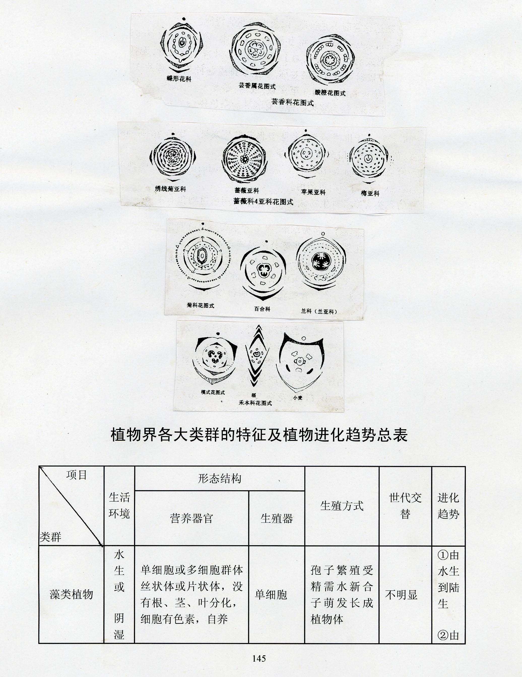
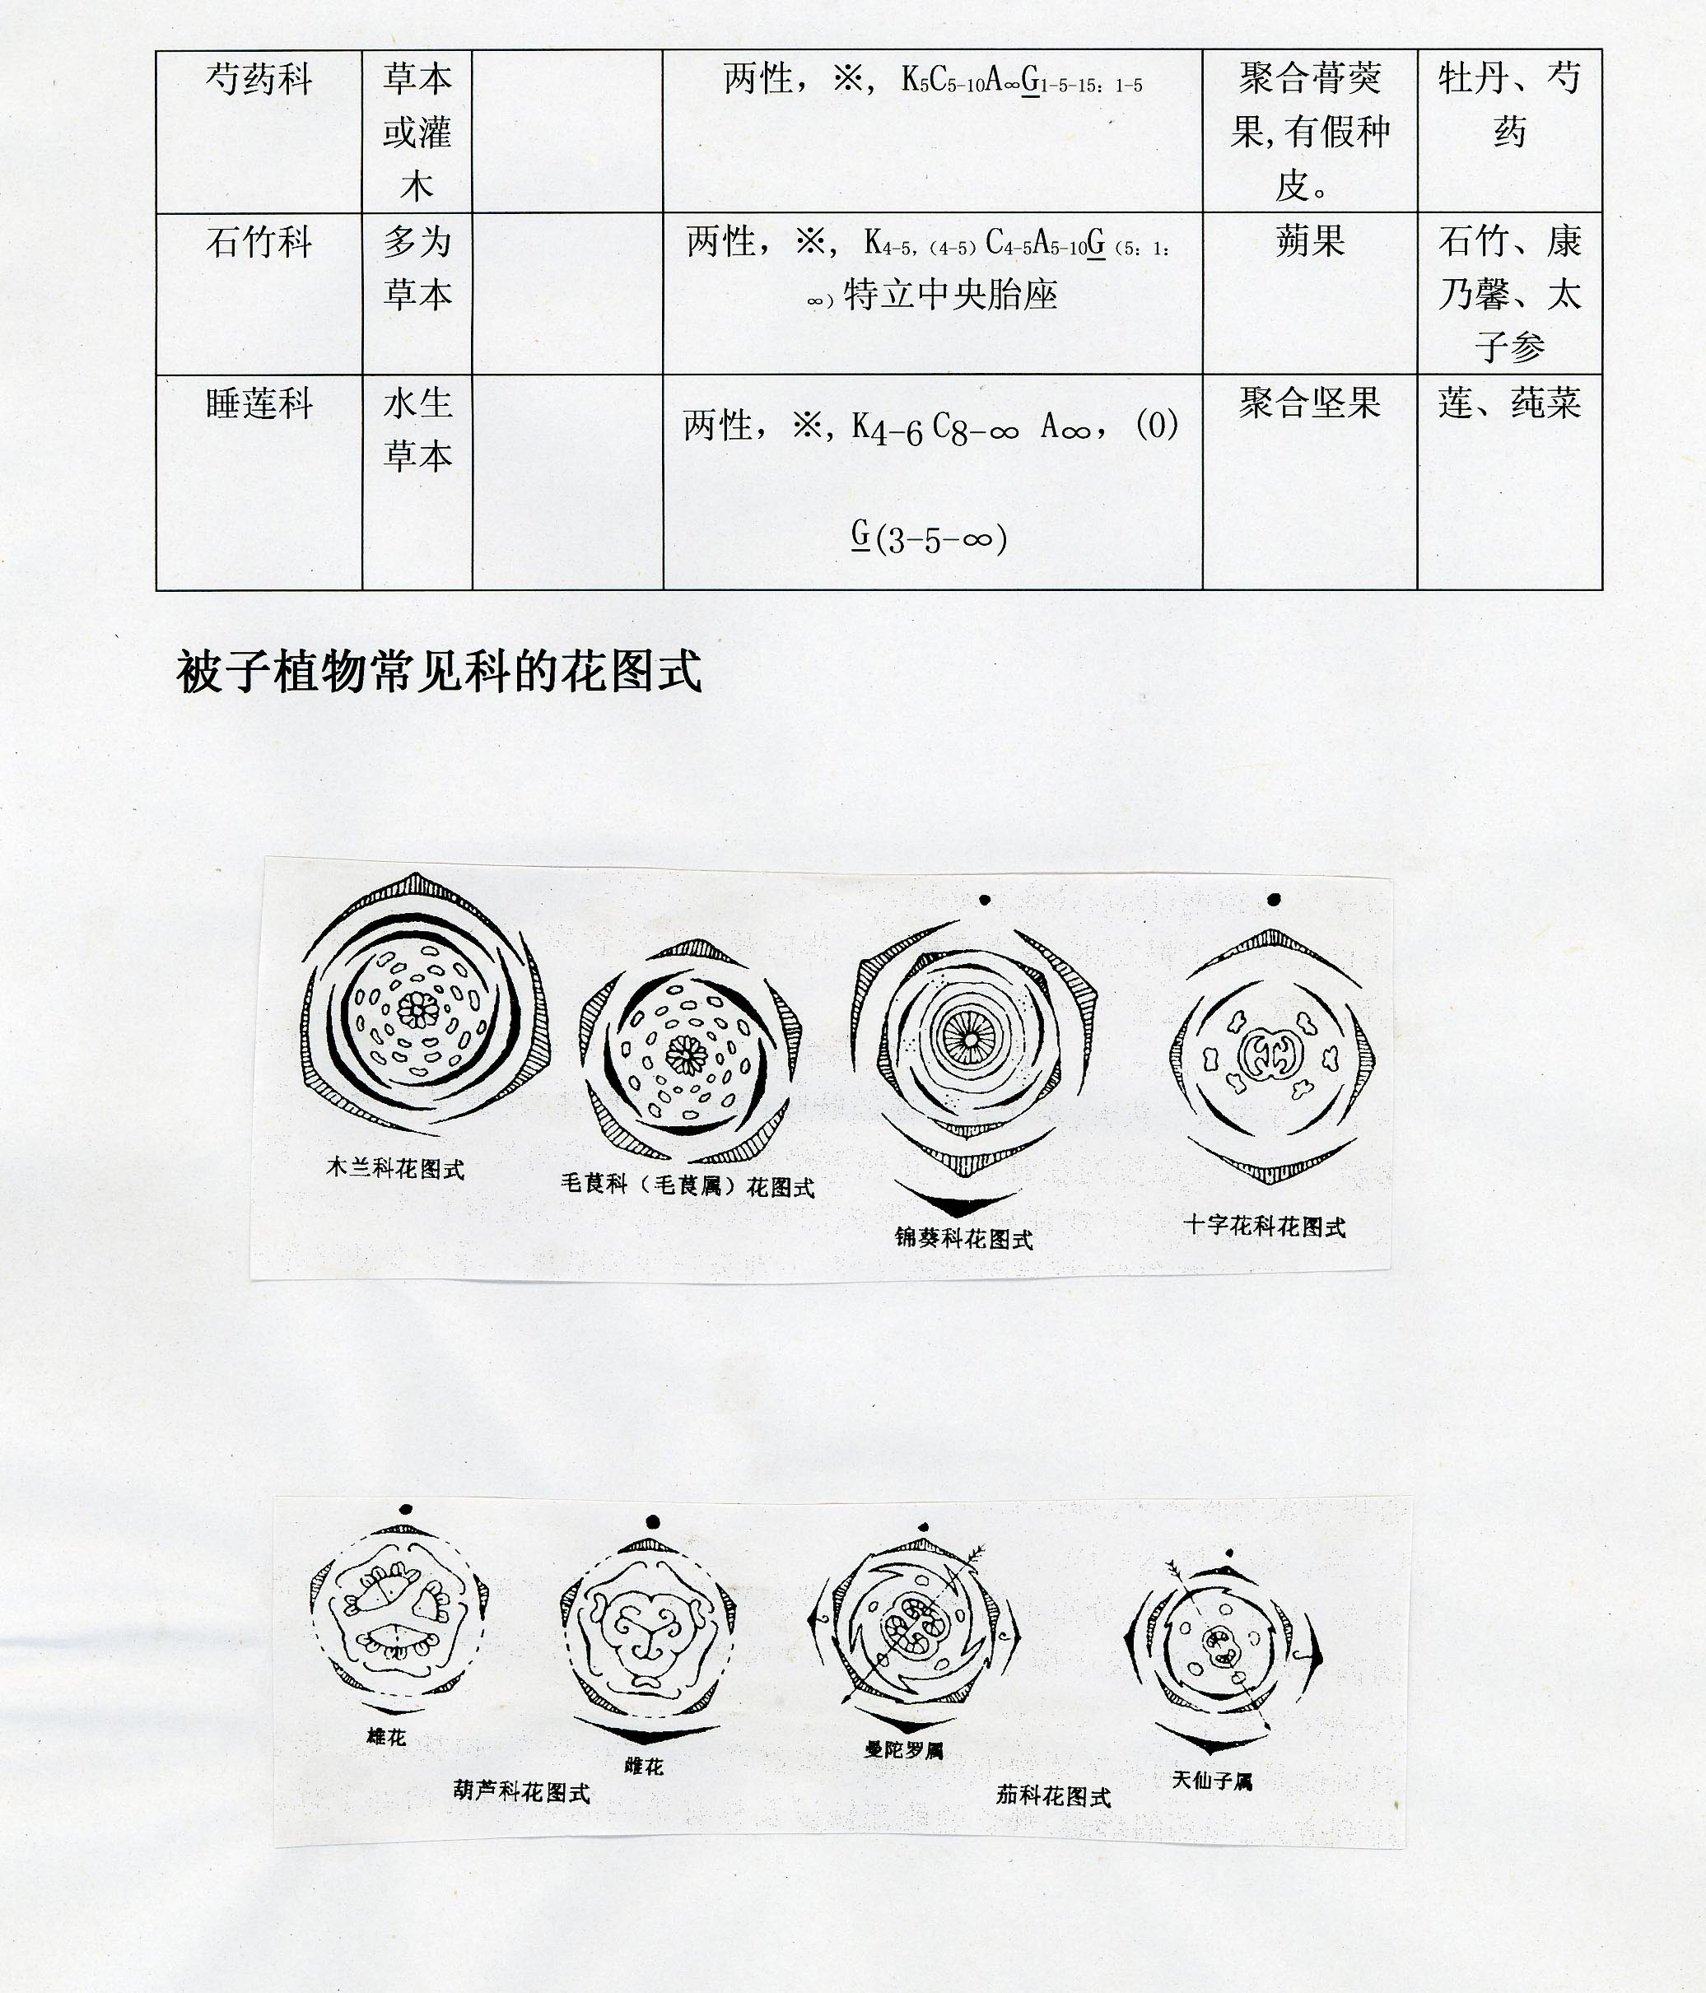
35. 该植物的花程式是（单选，2分）(作废)
D
C
B
A
36. 苹果削皮后会出现褐色，是由于哪种物质的作用? （单选，1分）
A．酚氧化酶 B．细胞色素氧化酶 C．抗氰氧化酶 D．交替氧化酶
37.关于C4植物光合作用的叙述，正确的是（单选，1分）
A.固定CO2的第一个产物为3-磷酸甘油醛 B.由PEP羧化酶催化生成的四碳酸的过程在维管束鞘进行
C.比C3植物更能容忍在低CO2状态下持续的进行光合作用
D.RuBP（二磷酸核酮糖）释放出CO2至PEP（磷酸烯醇式丙酮酸）
38.下列关于植物导管的描述不准确的有（单选，1分）
A．导管普遍分布于种子植物体内 B．导管与长距离输导水分有密切关系
C．成熟的导管内没有活的细胞质 D．导管遍布于植物体各类器官中
39.在花药发育过程中，单核花粉粒形成的过程是（单选，2分）
A．造孢细胞→孢原细胞→花粉母细胞→单核花粉粒 B．孢原细胞→造孢细胞→花粉母细胞→单核花粉粒
C．孢原细胞→花粉母细胞→造孢细胞→单核花粉粒 D．花粉母细胞→孢原细胞→花粉母细胞→单核花粉粒
40.根冠内有脱落酸，并且能主动地向根的生长部位（分生区和伸长区）运输，从而抑制该处细胞的分裂和生长。若对玉米根冠做以下四种处理（A、B的生长部位被插入不透水的云母片，C、D的根冠被切去一半），则向下弯曲生长最大的是（单选，1分）B
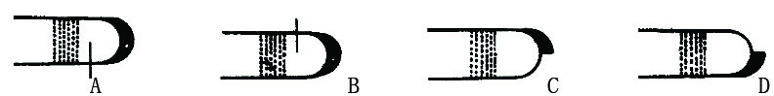
41. 果实成熟时由硬变软的主要原因是（单选，1分）
A．单宁分解 B．有机酸转变为糖 C．淀粉转变为可溶性糖 D．果胶质转变为可溶性果胶
42在植物体信号转导过程中，可行使第二信使的功能的金属离子有（单选1分）A．Mg^{2＋} B．Ca^{2＋} C．Mn^{2＋}D．Fe^{3＋}
43. 下列有关赤霉素的生理作用描述中，正确的是（多选，3分）A．促使长日照植物开花
B．使未经春化作用的植物开花C．解除种子的休眠，促使种子萌发 D．促使短日照植物开花
44．花生、蓖麻种子含油脂较多，萌发时较其他种子需要更多的下列哪一种物质（单选，1分）
A．水 B．矿质元素 C．氧气 D．光照
45．用暗期间断抑制短日植物开花，下列最有效的光是（单选，1分）
A．红光 B．蓝紫光 C．远红光 D．绿光
46．促进气孔关闭的激素是（单选，1分）A．乙烯 B．脱落酸 C．生长素 D．赤霉素
47．以下哪些属于结缔组织？（单选，2分）A．脂肪 B．血液 C．淋巴液 D．硬骨
48．下列器官或组织，不属于内分泌系统的是？（单选，1分）A．下丘脑 B．松果体 C．胸腺D．肝脏
49．内胚层发育的器官有（单选，1分）A．胃腺、肠腺、肝脏、胰脏、鳃腺
B．鳔、肺、甲状腺、膀胱C．大脑、小脑、呼吸道上皮和消化道上皮 D．胃、小肠、大肠、肝脏和胰脏
50．在硬骨鱼中，以下哪一项与食性无关？（单选，1分）
A．咽喉齿的形状与排列 B．鳃耙的形状 C．肠的长短 D．是否具独立的红腺
51．下列关于4种动物尾巴的功能的叙述中，正确的是（单选，1分）A．避役的尾巴可攀树
B．袋鼠的尾巴是重型武器 C．鳄鱼的尾巴能支撑身体 D．黄鼠狼的尾巴会发出警告气味
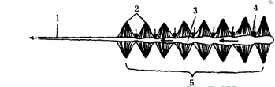
52．下页图是蝗虫的循环系统图，根据图回答下列蝗虫的血液循环路线中不正确的是（多选，2分）
A．3→体腔→1→3 B．1→3→体腔→1
C． 3→体腔→1→体腔 D．3→1→体腔→4→3

53．以下叙述哪些是错误的？（单选，1分）
A．脊椎动物的胃液pH1.5—2.5，含胃蛋白酶，无脊椎动物胃蛋白酶存在碱性环境下
B．脊椎动物的胃液pH3.5—4.5，含胃蛋白酶，无脊椎动物胃蛋白酶存在酸性环境下
C．脊椎动物的胃液pH1.5—2.5，哺乳动物含凝乳酶，无脊椎动物消化液中也存在凝乳酶
D．脊椎动物的胃液pH3.5—4.5，含凝乳酶，无脊椎动物没有凝乳酶
54．刺激支配唾液腺的副交感神经，唾液分泌（单选，1分）
A．量少、稀薄 B．量多、稀薄 C．量少、粘稠 D．量多、粘稠
55．胃和肠的功能活动在哪些方面是相同的？（单选，1分）
A．自发节律性 B．分泌无机物 C．分泌有机物 D．分节运
56．下列关于流经肾小管周围毛细血管网内的血液特点叙述，不正确的是（单选，1分）
A．渗透压较低 B．血压较低 C．血流较慢 D．含水较少
57．下列哪种做法是对的？（单选，1分）A．深呼气可排出体内的二氧化碳，有利于健康
B．蹲得越低，跳得越高 C．静脉注射葡萄糖可以有效缓解饥饿
D．当一个睡眠者脸上出现各种表情时表明快醒来了，也很容易被唤醒
58．如果将狗的肾上腺皮质切除，可出现（单选，2分）
A．血容量减少，尿钠减少，血钾降低 B．血容量增加，尿钠增加，血钾升高
C．血容量增加，尿钠增加，血钾降低 D．血容量减少，尿钠增加，血钾升高
59．缺乏V_{A}会患夜盲症，其原因是V_{A}影响（单选，1分）
A．视紫红质的合成 B．视网膜成像 C．视神经的传导 D．黑色素的合成
60．下面有关抗体的说法正确的有（单选，2分）A．抗体分子基本形状呈Y型
B．抗体分子含有多个二硫键 C．一种抗体结合一种抗原 D．抗体是由效应B细胞合成的
61．心脏收缩的力度随Ca^{2＋}浓度变化。在灌注液中不加Ca^{2＋}会使心脏停止活动，这是因为（单选，1分）
A．终止了起搏点产生动作电位 C．动作电位可以由起搏点产生，但兴奋的传导受阻
B．终止了心肌产生动作电位 D、动作电位可以在心脏产生，但电位与化学转换的连接受阻
62．关于生物电的叙述，正确的是（单选，2分）
A．K⁺平衡电位就是静息电位 B．Na⁺平衡电位构成了动作电位
C．去极化和复极化是Na⁺内流形成的 D．刚能引起组织兴奋的最小刺激强度为阈值
63．哪一种反应是靠巨大轴突完成的？（单选，1分）
A．快速无差异反应 B．快速差异反应 C．慢速无差异反应 D．慢速差异反应
64．对眼球具有营养作用的是（单选，1分）A．视网膜 B．脉络膜 C．巩膜 D．虹膜
65．人坐车时不靠视觉也能判断车速的快慢和左右转弯，感受这些刺激的感受器位于哪里？（单选，1分）
A．耳蜗和前庭 B．鼓室和耳蜗 C．半规管和鼓室 D．前庭和半规管
66. 器官系统在下列哪类无脊椎动物中首先出现（单选，1分）
A．节肢动物 B．环节动物 C．扁形动物 D．腔肠动物
67．造血干细胞的发生场所在（单选，1分） A．肝脏 B．脾脏 C．骨髓 D．肠腺
0.0.3.3.
4.0.3.3
68．某动物的齿式： 推测该动物的食性是（单选，1分）

A．植食性的 B．肉食性的 C．杂食性的 D．不能确定
第Ⅲ部分 动物行为学、生态学(69——92题，32分)
69．滨螺是选择性捕食者，它捕食了具有生长优势的浒苔后对群落结构产生的影响是（单选，1分）
A．提高了多样性 B．减低了多样性 C．浒苔将灭绝 D．浒苔生长更旺盛
70．在某一水生生态系统中，水中的DD含量为0.03ppb，种A体内的DDT浓度为水中浓度的0.7万倍，种B体内的DDT浓度为水中浓度的1.3万倍，种C体内的DDT浓度为水中DDT的浓度的17万倍，种D体内的DDT浓度为水中浓度的100万倍。这4个种的食物链关系可能是（（单选，1分）
A．A→C→D B．AB→C→D C．D→C→A D．D→C→BA
71．在两个生态系统的交界处（草场和森林）有一过渡区。这一过渡区中动物的特点是（单选，1分）
A．与相邻两个生态系统相比，动物种类少 B．与相邻两个生态系统相比，动物种类多
C．与相邻两个生态系统相比，植食性动物多 D．与相邻两个生态系统相比，捕食、寄生动物多
72．指出以下关于动物对温度的适应的说法那些是正确的？（单选，2分）
A．在低温条件下，变温动物的寿命校长，随着温度的增高，其平均寿命缩短
B．温暖地区，变温动物完成发育史比在冷的地区为慢
C．常温动物在低温下保持恒定的体温，而变温动物的体温随环境温度的升高而有相应的变化
D．温度是动物分布的限制因子，最重要的是地区平均温度
73．将某些沙漠植物，例如仙人掌，移栽到花盆中，给予充足，但不过多的水分，仙人掌生长良好。对这一事实的解释不正确的是（单选，1分）
A、干旱的环境并不是仙人掌生活的最适环境 B、湿润环境能满足仙人掌的生态需求
C、水分充足使仙人掌不能表达其耐旱性状 D、沙漠是仙人掌占有较大竞争优势的环境
74．甲种植物根系特别发达，生长速度快，叶面多绒毛，气孔下陷形成气孔腔，气孔腔内有许多细长的毛。乙种植物具浅根，无根毛，体内通气组织发达。假定（1）为湿生植物，（2）为中生植物，（3）为旱生植物。请指出下面哪项判断是正确的？（单选，2分）
A．甲（1），乙（2） B．甲（3），乙（1） C．甲（2），乙（1） D．甲（1），乙（3）
75．在大西洋的马尾藻海，夏季阳光辐射强，但浮游植物产量低，而在冬季（11月～4月），其初级生产量却高于夏季。最可能导致冬季初级生产量增高的原因是（单选，2分）
A．冬季表层水和下层水温度一致 B．冬季的太阳辐射强于夏季
C．冬季表层水含营养物量大于夏季 D．冬季表层水含CO₂最多
76．拟态是一种进化的产物。当一个物种摹拟另一个物种（“主要物种”）的特征（如明亮的色彩），通常主要物种是：（单选，1分）A．与拟态林的亲缘关系很近（它们形成所谓的姐妹种）
B．比拟态种个体大得多的种类 C．有毒或不能吃的种类 D．无毒的，但是拟态种个体有毒
77．以下关于种群分布的说法哪项是错误的？（多选，2分）
A．在自然界中种群均匀分布不是普遍现象 B．种群密度的变化往往导致分布型的改变
C．成群分布增加了对食物．领域及光线的竞争 D．生境的多样性促进随机分布
78．以下叙述错误的是：（单选，1分）
A．剧烈的种内竞争将导致动物食性分化 B．种间生态位重叠越大，竞争越激烈
C．生态位分化可以增加生态系统的物种多样性 D．植物自疏现象是种内竞争的结果
79．根据森林层次和各层枝叶茂盛度来预测鸟类多样性是有可能的，对于鸟类生活，植被的 比物种组成更为重要（单选，1分）A．面积大小 B．分层结构 C．是否落叶 D．阔叶与针叶
80．捕食者对猎物种群有明显影响，而寄生物对寄主种群影响不大，这是因为（单选，2分）
A．寄生物不杀死寄主，而捕食者杀死猎物 B．寄生物只分泌毒素，而捕食者杀死猎物
C．寄生物杀死寄主，而捕食者只杀死老．弱．病．残猎物
D．寄生物有利于寄主生长，而捕食者有利于种群发展
81．可以在土壤中生存的有哪些动物？（单选，1分）
A．腹足动物．甲壳动物．蛛形动物．环节动物．线虫动物 B．甲壳动物．线形动物．瓣鳃动物．扁形动物．半索动物
C．甲壳动物。蛛形纲动物．线形动物．软体动物．扁形动物 D．尾索动物．扁形动物．线虫动物．腕足动物．蛛形动物
82．初孵小鸟的啄食成功率将随年龄的增长而增加，这种学习属于下列哪种学习类型：（单选，1分）
A．模仿 B．经典条件反射 C．试错学习 D．习惯化
83．一只蝴蝶的翅极像一片枯叶，这种现象属于：（单选，1分）A．隐藏 B．拟态 C．警戒色 D．混淆色
84．有人定义：玩耍是一种没有适应意义的行为。对于这个定义你认为下面表述正确的是：（单选，1分）
A．事实上，玩耍具有适应意义 B．动物的玩耍不是行为表达
C．这个定义不成立，因为在自然选择过程中，那些没有适应意义的行为将被淘汰 D．以上都不正确
85．黑头欧把破蛋壳扔出巢外是因为破蛋壳会（单选，1分）
A．妨碍孵蛋 B．引来天敌 C．伤害雏鸟 D．引发传染病
86．动物作不规则无定向运动，但总是趋向有利刺激源，这属于（单选，1分）
A．反射 B．动性 C．趋性 D．横定向
87．长期观察和系统记录一种动物的各种行为表现，这属于（单选，1分）
A．行为分类学 B．行为谱研究 C．比较行为学 D．行为组织研究
88．幼蛛孵出后总是从竹筒底部向上爬而绝不往回爬，这属于（单选，1分）
A．正趋光性 B．负趋光性 C．正趋地性 D．负趋地性
89．物种多样性指数的高低决定于（单选，2分）
A．物种的丰富程度 B．物种分布的均匀程度 C．海拔高度 D．纬度高低
90．一些蛾类后翅上的大眼斑属于（多选，2分）A．信号刺激 B．释放者C．超常刺激 D．种间释放者
91．动物占有和保卫一定空间的行为属于（单选，1分）
A．种内资源竞争 B．种间资源竞争 C．两性资源竞争 D．群体资源竞争
92．鸽能通过体内节律与太阳位置来进行远距离飞行定向。如果人为改变鸽的生物节律，让其与自然节律相差6h。在远离鸽巢处将其放飞。与正常鸽相比，其飞行将是（多选，2分） A．偏离90º 飞行
B．不定向飞行 C．先偏离正确方向飞行，后迅速调整至正常 D．朝相反的方向飞行
第Ⅳ部分 遗传学与进化生物学、生物系统学(93——120题，40分)
93．有四个DNA分子，它们的Tm值分别是：①Tm=72℃ ②Tm=78℃ ③Tm=81℃ ④Tm=84℃ ，在①②③④四个DNA分子中，G+C%最多者为（单选，1分）A．① B．② C．③ D．④
94．叶绿体中的DNA不含有（单选，2分）A．组蛋白B．5—甲基胞嘧啶 C．基因 D．启动子
95．果蝇全部基因组含有1.65×10⁸bp(碱基对)，如果DNA是一长线状分子，每秒复制30bp，共有2000个双向复制起点，全部基因组要复制多少分钟（单选，1分）A．23分钟 B．32分钟 C．56分钟 D．44分钟
96．DNA聚合酶的功能有（单选，2分）A．使首个游离脱氧核苷酸准确地与模板链上的碱基互补结合
B．按3'→5'方向使互补结合的脱氧核苷酸连接成链
C．使刚结合上的脱氧核苷酸的磷酸基与引物链上最后一个脱氧核糖连接成键
D．使刚结合上的脱氧核苷酸的脱氧核糖与引物链上最后一个磷酸基连接成键
97．酵母菌细胞DNA分为（多选，2分）A．染色体DNA B．线粒体DNA C．质粒DNA D．外源DNA
98．鸡的t基因是隐性性连锁的，纯合子在孵化前死亡。带有t基因的雄鸡与正常母鸡交配产生240只雏鸡，可以预计有多少只雄鸡？（单选，1分）A．80 B．120 C．160 D．无法计算
99．如果基因ABCD间的距离是：A—B间1.5个基因交换单位（摩），B—C间18摩，A—D间18.5摩，ABCD四个基因的顺序是（单选，1分）A．ABCD B．BACD C．ABDC D．ACBD
100．为决定控制人类ABO血型和MN血型的基因在遗传上是否独立，可采用下列哪种婚配所生子女的表观来判定：（多选，2分）A．I^{A}I^{A}L^{M}L^{N}×iiL^{N}L^{N} B．I^{A}I^{B}L^{M}L^{N}×iiL^{N}L^{N} C．I^{A}I^{B}L^{N}L^{N}×iiL^{M}L^{N} D．I^{A}I^{B}L^{M}L^{N}×iiL^{M}L^{M}
101．某植物种子胚乳的基因型是AAaBbb，其父本的基因型为AaBb，母本的基因型是（单选，1分）
A．aaBB B．aaBb C．AABB D．AaBb
102．基因型为AaBbCc个体，经减数分裂产生8种配子的类型及比例如下
Abc：21％ aBc：4％ ABc：21％ AbC：4％
aBC：21％ ABC：4％ abC：21％ abc：4％ 三对基因在染色体上的正确位置是（单选，2分）
aB c
Ab C
Ac B
aC b
A Bc
a bC
AbC
aBc
A．
B．
C．
D．

103．如果F₂的分离比分别为9：7，9：6：1和15：1，那么F_{l}与纯隐性个体间进行测交，得到的分离比将分别为（单选，1分）
A．1：3；1：2：1和3：1 B．3：1；4：1和1：3 C．1：2：l；4：l和3：1 D．3：1；3：1和l：4
104．在某一精母细胞中，有一对染色体中一个单体的基因顺序为1234。5678，另一个为1265。 4378（中间的“。”表示着丝粒）。如果在减数分裂时在3和4之间发生了一次交换，在它所形成的四个配子中，这个染色体的构成分别是（单选，1分）
A．1234 。 5678 1256 。3421 8734 。5678 1265 。4321 B．1234 。 5678 1256 。4378 8734 。5612 1256 。4321
C．1234 。 5678 1265 。4321 8734 。5678 1265 。4378 D．1234 。 5678 1265 。4321 1234 。5678 8765 。4387
105．隐性基因在杂合体的表现型中不出现，其原因可能是（单选，2分）
A．隐性基因与显性基因连锁 B．显性基因的产物太多将隐性基因的产物淹没了
C．隐性基因控制非功能蛋白质 D．隐性基因正常，但显性基因的产物抑制了隐性基因的功能
106．双杂合子类型与双隐性类型相交，子代基因型比例可能是（单选，2分）
A．9∶3∶ 3∶1 B．47∶3∶47∶3 C．3∶1 D．1∶1
107．某地区男色盲患者占50人/万，假如该地区男女比例为1∶1，则该地区女性携带者约（单选，1分）
A．99 人 B．199 人 C．50 人 D．100 人
108．下列AA，Aa和aa基因型频率分布，哪一种符合哈代一温伯格定律？（单选，1分）
A．0.25，0.50，0.25 B．0.36，0.55，0.09 C．0.64，0.27，0.09 D．0.29，0.42，0.29
109．染色体端粒酶的作用是（单选，2分）A．防止DNA从端粒处降解
B．降解DNA复制后余留的RNA引物 C．防止DNA因为复制过程而变短 D．合成RNA引物
110．关于自然选择与进化速度的关系（单选，1分）
A．选择压力增大常促进上升进化的产生 B．从大的范围来讲，整个海洋生物比陆地生物进化得快
C．选择压力增加，进化速度必定放慢 D．选择压力小，后代存活数便少
111．遗传多态能在群体许多世代中保持优势，主要因为（多选，2分）A．纯合体具有选择优势
B．杂合体具有选择优势 C．群体中具有基因流动 D．群体中个体的生存和繁殖能力上的差别
112．被子植物中有5个大科，其种类均近万种或万种以上，它们是（单选，1分）
A．菊科、兰科、禾本科、大戟科 B．菊科、兰科、豆科、蔷薇科、禾本科
C．菊科、兰科、禾本科、伞形科、莎草科 D．兰科、菊科、百合科、大戟科、禾本科
113．下面哪些(种)有关性别决定的说法正确? （单选，2分）A．哺乳类的性别是由XY染色体决定的
B．植物没有性染色体C．染色体数目可能决定性别 D．有的动物是雌雄同体的
114．下列时间(从早→晚)顺序哪些是不正确的? （多选，2分）
A．奥陶纪一寒武纪一泥盆纪一侏罗纪一石炭纪一志留纪B．寒武纪一志留纪一奥陶纪一侏罗纪一泥盆纪一石炭纪
C．寒武纪一奥陶纪一志留纪一泥盆纪一石炭纪一侏罗纪D．寒武纪一泥盆纪一侏罗纪一志留纪一奥陶纪一石炭纪
115．线形动物表现出比扁形动物高等的特征是（单选，1分）
A．具角质层．有原体腔．出现了肛门 B．有原体腔．雌雄异体．出现了肛门
C．具角质层．厌氧呼吸．雌雄异体 D．有原体腔．厌氧呼吸．雌雄异体
116．钩虫是我国分布很广的一种人体小肠内寄生虫，吸附在寄主的小肠上，用钩齿咬破肠粘膜而使伤口流血不止，流血不止的原因是（单选，1分）
A．钩虫分泌抗凝血酶阻止血液的凝固 B．咬破伤口大，不易止血
C．钩虫分泌一种化学物质，阻止血小板在损伤部位聚集成团 D．以上3种可能性都有
117．以下哪一组动物在发育过程中转换寄主？（单选，1分） A．水蛭．蜱．牡蛎 B．螯虾，虱，蚜虫
C．姬蜂，海鞘，蛔虫 D．疟原虫，肝片吸虫，毛线虫（Trichinellu）
118．下列叙述正确的是（单选，1分）
A．河蚌的围心腔，生殖腔及排泄器官的内腔实际就是真体腔的残留物
B．河蚌通过水流系统只能完成呼吸和摄食两项功能
C．头足纲动物眼睛的调节是靠改变晶状体的形状实现的 D．蛛形纲动物的排泄系统为马氏管
119．地钱的下列结构中，属于孢子体世代（染色体为2n）的是（单选，1分）
A．芽孢 B．孢蒴 C．假根 D．精子器
120．茄科的主要特征是：①花冠合瓣，5个裂片；②具有5个花瓣；③雄蕊5个；④雄蕊四强；⑤雌蕊1枚；⑥雌蕊多枚；⑦多为浆果；⑧均为浆果（多选，2分）
A．①④⑤⑧ B．①③⑤⑦ C．②③⑤⑦ D．②④⑥⑧

